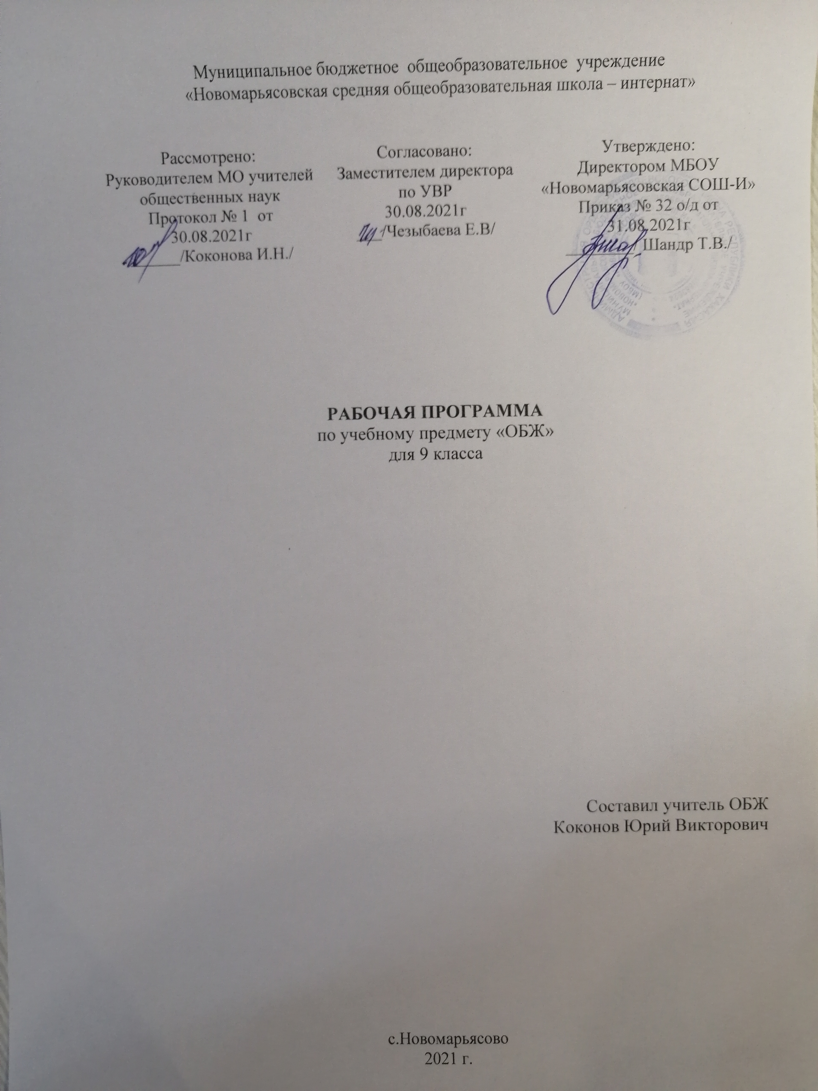

- Пояснительная записка.
Рабочая программа разработана на основании:
- федерального государственного образовательного стандарта основного общего образования второго поколения;
- ООП МБОУ «Новомарьясовская СОШ-И»;
- федерального перечня учебников, рекомендованных Министерством образования РФ к использованию в образовательном процессе в общеобразовательных учреждениях на 2021-2022 учебный год.
Курс "Основы безопасности жизнедеятельности" представляет собой междисциплинарную область научных знаний, охватывающую теорию и практику защиты человека от опасных и вредных факторов (опасностей) среды обитания во всех сферах человеческой деятельности.
Культура безопасности жизнедеятельности необходимо формировать с раннего детства и совершенствовать на протяжении всей жизни.
Изучение основ безопасности жизнедеятельности - это не только получение знаний о безопасном поведении человека в опасных и чрезвычайных ситуациях природного, техногенного и социального характера, но и развитие духовных и физических качеств личности, обеспечивающих безопасное поведение человека в условиях опасных и чрезвычайных ситуаций природного, техногенного и социального характера в современных условиях жизнедеятельности; потребности ведения здорового образа жизни; необходимых моральных, физических и психологических качеств для выполнения конституционного долга и обязанности гражданина России по защите Отечества.
Изучение основ безопасности жизнедеятельности способствует воспитанию у учащихся ответственности за личную безопасность, безопасность общества и государства; ответственного отношения к личному здоровью, как индивидуальной и общественной ценности; ответственного отношения к сохранению окружающей среды, а также способствует формированию умений оценивать ситуации, опасные для жизни и здоровья, безопасного поведения в опасных и чрезвычайных ситуациях, использование средств индивидуальной и коллективной защиты, оказание первой медицинской помощи при неотложных ситуациях.
Развитие общества и технический прогресс требуют более высокого уровня общей культуры всего населения в области безопасности жизнедеятельности, повышенной ответственности каждого человека за свои поступки и поведение. Культура безопасности жизнедеятельности – это способ организации деятельности человека, представленный в системе социальных норм, убеждений, ценностей, обеспечивающих сохранение его жизни, здоровья и целостности окружающего мира. Предмет ОБЖ через собственную систему образовательных модулей реализует подготовку учащихся к безопасной жизнедеятельности в реальной окружающей среде - природной, техногенной и социальной.
Цели и задачи программы обучения:
Задачи:
1.Формирование у учащихся научных представлений о принципах и путях снижения фактора риска в деятельности человека и общества;
2. Выработка умений предвидеть опасные и чрезвычайные ситуации природного, техногенного и социального характера и адекватно противодействовать им;
3. Формирование у учащихся модели безопасного поведения в условиях повседневной жизни и в различных опасных и чрезвычайных ситуациях, а также развитие способностей оценивать опасные ситуации, принимать решения и действовать безопасно с учетом своих возможностей.
Цели:
1. Освоение знаний о безопасном поведении человека в опасных и чрезвычайных ситуациях (ЧС) природного, техногенного и социального характера; их влиянии на безопасность личности, общества и государства; о здоровье человека и здоровом образе жизни (ЗОЖ), об оказании первой медицинской помощи при неотложных состояниях.
2. Развитие личных, духовных и физических качеств, обеспечивающих безопасное поведение в различных опасных и чрезвычайных ситуациях. Воспитание ценностного отношения к человеческой жизни, личному и общественному здоровью.
3. Развитие черт личности, необходимых для безопасного поведения в ЧС; бдительности по предотвращению актов терроризма; потребности в соблюдении ЗОЖ.
4. Овладение умениями оценивать возникающие ситуации, опасные для жизни и здоровья; умело действовать в ЧС; оказывать ПМП пострадавшим.
5. Развивать умения предвидеть возникновение опасных ситуаций по характерным признакам их проявления, а также на основе анализа специальной информации, получаемой из различных источников.
Программа предусматривает формирование у обучающихся общеучебных умений и навыков, универсальных способов деятельности и ключевых компетенций в области безопасности жизнедеятельности.
Преподавание предмета «Основы безопасности жизнедеятельности» реализуется в общеобразовательном учреждении в объеме 1 часа в неделю, 35 часов в год.
УМК:
- Школьный учебник для 8 класса «Основы безопасности жизнедеятельности» (Смирнов А.Т. Хренников Б.О. под общей редакцией Смирнова А.Т. Москва. Издательство «Просвещение», 2017 г.).
Актированные дни (низкий температурный режим, карантин (повышенный уровень заболеваемости), больничный лист, курсовая переподготовка, семинары. В случае болезни учителя, курсовой переподготовки, поездках на семинары, уроки, согласно рабочей программы, будет проводить другой учитель соответствующего профиля. Возможен вариант переноса тем уроков во внеурочное время (элективные учебные предметы, факультативы, консультации, предметные недели). В случае карантина, актированных дней возможно внесение изменений в график годового календарного учебного года по продлению учебного года, либо перенос каникулярных периодов в другое время.
В 9 классе 15 учеников, из них 7 – мальчики, 8 девочки. Часть учеников плохо запоминают и воспроизводят информацию. Поэтому после каждого урока проводится тестирование на усвоение пройденного материала.
- Планируемые результаты
ФГОС основного общего образования устанавливает требования к результатам освоения учебного предмета: личностным, метапредметным, предметным.
Личностные результаты
- осознанное, уважительное и доброжелательное отношение к другому человеку, его мнению, мировоззрению, культуре, языку, вере, гражданской позиции. Готовность и способность вести диалог с другими людьми и достигать в нем взаимопонимания;
- усвоение правил индивидуального и коллективного безопасного поведения в чрезвычайных ситуациях, угрожающих жизни и здоровью людей, правил поведения на транспорте и на дорогах;
- формирование понимания ценности здорового и безопасного образа жизни;
- усвоение гуманистических, демократических и традиционных ценностей многонационального российского общества;
- воспитание чувства ответственности и долга перед Родиной;
- формирование ответственного отношения к учению, готовности и способности обучающихся к саморазвитию и самообразованию на основе мотивации к обучению и познанию, осознанному выбору и построению дальнейшей индивидуальной траектории образования на базе ориентировки в мире профессий и профессиональных предпочтений с учётом устойчивых познавательных интересов; формирование целостного мировоззрения, соответствующего современному уровню развития науки и общественной практике, учитывающего социальное, культурное, языковое, духовное многообразие современного мира;
- формирование готовности и способности вести диалог с другими людьми и достигать в нём взаимопонимания;
- освоение социальных норм, правил поведения, ролей и форм социальной жизни в группах и сообществах, включая взрослые и социальные сообщества;
- развитие правового мышления и компетентности в решении моральных проблем на основе личностного выбора, формирование нравственных чувств и нравственного поведения, осознанного и ответственного отношения к собственным поступкам; формирование коммуникативной компетентности в общении и сотрудничестве со сверстниками, старшими и младшими в процессе образовательной,
- общественно полезной, учебно-исследовательской, творческой и других видов деятельности; формирование основ экологической культуры на основе признания ценности жизни во всех её проявлениях и необходимости ответственного,
- бережного отношения к окружающей среде; осознание значения семьи в жизни человека и общества, принятие ценности семейной жизни, уважительное и заботливое отношение к членам своей семьи;
- формирование антиэкстремистского мышления и антитеррористического поведения, потребностей соблюдать нормы здорового образажизни, осознанновыполнятьправилабезопасностижизнедеятельности.
Метапредметные результаты
2.1. Регулятивные:
2.2. Познавательные:
2.3. Коммуникативные:
· понимание роли государства и действующего законодательства в обеспечении национальной безопасности в современном мире;
· понимание необходимости защиты личности, общества и государства в условиях чрезвычайной ситуации природного, техногенного и социального
характера;
· умение принимать обоснованные решения в конкретной опасной ситуации для минимизации последствий с учетом реально складывающейся
обстановки и индивидуальных возможностей;
· знание законодательной и нормативно-правовой базы Российской Федерации по обеспечению безопасности личности, общества и государства от
внешних и внутренних угроз и по организации борьбы с терроризмом;
· знание основных мероприятий, проводимых в Российской Федерации по защите от чрезвычайных ситуаций мирного и военного времени;
· знание организационных основ по защите населения страны от чрезвычайных ситуаций мирного и военного времени;
· знание организационных основ системы противодействия терроризму и наркотизму в Российской Федерации;
· знание факторов, разрушающих репродуктивное здоровье;
· знание правовых основ сохранения и укрепления репродуктивного здоровья;
· осознание ответственности за сохранение и укрепление своего здоровья, являющегося как индивидуальной, так и общественной ценностью;
· умение оказывать первую помощь при массовых поражениях людей;
· умение транспортировать пострадавших (различными способами) в безопасное место.
Предметные результаты освоения учебного предмета
Тематический блок/модуль | Планируемые предметные результаты
 | Выпускник научится | Выпускник получит возможность научиться
Модуль 1.  Основы безопасности личности, общества и государства | -анализировать информацию различных источников;  -анализировать степень влияния личности на обеспечение национальной безопасности России;  -анализировать влияние человеческого фактора на безопасность личности, общества и государства;  -моделировать рациональное размещение объектов экономики и поселений людей по территории страны с точки зрения обеспечения их безопасности;  -формулировать собственную позицию неприятия терроризма в любых его проявлениях;  -вырабатывать отрицательное отношение к приему наркотиков;  -характеризовать особенности семейно-брачных отношений в РФ; | осуществлять поиск информации в учебной и дополнительной литературе, электронных материалах, систематизировать и представлять её в виде  рефератов, презентаций и др.;
Модуль 2.  Основы медицинских знаний и здорового образа жизни | -оказывать первую помощь при массовых поражениях населения. | оказывать первую медицинскую помощь пострадавшим в различных ситуациях;  применять правила безопасного поведения в условиях опасных и чрезвычайных ситуаций.
- Содержание учебного предмета
Модуль 1 Основы безопасности личности, общества и государства
Раздел I. Основы комплексной безопасности.
Тема 1. Национальная безопасность России в современном мире.
Современный мир и Россия. Национальные интересы России в современном мире. Основные угрозы национальным интересам и безопасности России.
Влияние культуры безопасности жизнедеятельности населения на национальную безопасность России.
Тема 2. Чрезвычайные ситуации мирного и военного времени и национальная безопасность России.
Чрезвычайные ситуации их классификация. Чрезвычайные ситуации природного характера, их причины и последствия. Чрезвычайные ситуации
техногенного характера, их причины и последствия. Угроза военной безопасности.
Раздел 2. Защита населения РФ от ЧС
Тема 3. Организационные основы по защите населения страны от чрезвычайных ситуаций мирного и военного времени.
Единая государственная система предупреждения и ликвидации чрезвычайных ситуаций (РСЧС). Гражданская оборона как составная часть национальной безопасности и обороны страны. МЧС России – федеральный орган управления в области защиты населения и территорий от чрезвычайных ситуаций.
Тема 4. Основные мероприятия, проводимые в РФ, по защите населения от чрезвычайных ситуаций мирного и военного времени.
Мониторинг и прогнозирование чрезвычайных ситуаций. Инженерная защитанаселения и территорий от чрезвычайных ситуаций. Оповещение и
эвакуация населения в условиях чрезвычайных ситуаций. Аварийно-спасательные и другие неотложные работы в очагах поражения.
Раздел 3. Противодействие терроризму и экстремизму в РФ
Тема 5. Терроризм и экстремизм: их причины и последствия.
Международный терроризм – угроза национальной безопасности России. Виды террористических актов, их цели и способы осуществления.
Тема 6. Нормативно- правовая база противодействия терроризму и экстремизму в РФ
Основные нормативно-правовые акты по противодействию терроризму. Общегосударственное противодействие терроризму. Нормативно- правовая
база противодействия наркотизму.
Тема 7. Организационные основы противодействия терроризму и наркотизму в РФ.
Организационные основы противодействия наркотизму в РФ. Организационные основы противодействия терроризму в РФ
Тема 8. Обеспечение личной безопасности при угрозе теракта и профилактика наркозависимости.
Правила поведения при угрозе террористического акта. Профилактика наркозависимости.
Модуль 2. Основы медицинских знаний и здорового образа жизни
Раздел 3. Основы здорового образа жизни
Тема 9. Здоровье-условие благополучия человека.
Здоровье человека как индивидуальная, так и общественная ценность. Здоровый образ жизни и его составляющие. Репродуктивное здоровье населения и национальная безопасность России.
Тема 10. Факторы, разрушающие репродуктивное здоровье
Ранние половые связи и их последствия. Инфекции, передаваемые половым путём. Понятие о ВИЧ-инфекции и СПИДе.
Тема 11. Правовые основы сохранения и укрепления репродуктивного здоровья.
Брак и семья. Семья и здоровый образ жизни человека. Основы семейного права в РФ.
Раздел 4. Основы медицинских знаний и оказания первой помощи
Тема 12. Оказание первой помощи
Первая медицинская помощь при массовых поражениях (практическое занятие). Первая медицинская помощь при передозировке при приёме
психоактивных веществ.

- Календарно-тематическое планирование
№ п/п | Тема урока | Количество часов | Дата план | Дата факт
Раздел 1. Основы комплексной безопасности.
Тема 1. Национальная безопасность России в современном мир .
1. | Современный мир и Россия. | 1 | 03.09
2. | Национальные интересы России в современном мире. | 1 | 10.09
3. | Основные угрозы национальным интересам и безопасности России. | 1 | 17.09
4. | Влияние культуры безопасности жизнедеятельности населения на национальную безопасность. | 1 | 24.09
 | Тема 2. Чрезвычайные ситуации природного и техногенного характера и национальная безопасность России.
5. | Чрезвычайные ситуации и их классификация. | 1 | 01.10
6 | Чрезвычайные ситуации природного характера, их причины и последствия | 1 | 08.10
7 | Чрезвычайные ситуации техногенного характера , их причины и последствия. | 1 | 15.10
 | Раздел 2. Защита населения Российской Федерации от чрезвычайных ситуаций
 | Тема 3. Организационные основы по защите населения страны от чрезвычайных ситуаций мирного и военного времени.
8 | Единая государственная система предупреждения и ликвидации чрезвычайных ситуаций (РСЧС) | 1 | 22.10
9 | Гражданская оборона как составная часть национальной безопасности и обороноспособности страны. | 1 | 29.10
10 | МЧС России - федеральный орган управления в области защиты населения и территорий от чрезвычайных ситуаций | 1 | 12.11
 | Тема 4. Основные мероприятия, проводимые в Российской Федерации, по защите населения от чрезвычайных ситуаций мирного и военного времени.
11 | Мониторинг и прогнозирование чрезвычайных ситуаций. | 1 | 19.11
12 | Инженерная защита населения и территорий от чрезвычайных ситуаций | 1 | 26.11
13 | Оповещение и эвакуация населения в условиях чрезвычайных ситуаций | 1 | 03.12
14 | Аварийно-спасательные и другие неотложные работы в очагах поражения | 1 | 10.12
 | Раздел 3. Противодействие терроризму и экстремизму в Российской Федерации
 | Тема 5.Общие понятия об терроризме и экстремизме
15 | Международный терроризм–угроза национальной безопасности России | 1 | 17.12
16 | Контрольная работа за первое полугодие | 1 | 24.12
17 | Виды террористической деятельности и террористических акций, их цели и способы осуществления. | 1 | 14.01
 | Тема 6.Нормативно-правовая база противодействия терроризму и экстремизму в Российской Федерации.
18 | Основные нормативно-правовые акты по противодействию терроризму и экстремизму. | 1 | 21.01
19 | Общегосударственное противодействие терроризму | 1 | 28.01
20 | Нормативно-правовая база противодействия терроризму | 1 | 04.02
Тема 7.Организационные основы
Противодействия терроризму и наркотизму в Российской Федерации.
21 | Организационные основы противодействия терроризму в Российской Федерации | 1 | 11.02
22 | Организационные основы противодействия наркотизму в Российской Федерации | 1 | 18.02
 | Тема 8. Обеспечение личной безопасности при угрозе теракта и профилактика наркозависимости
23 | Правила поведения при угрозе террористического акта | 1 | 25.02
24 | Профилактика наркозависимости. | 1 | 04.03
 | Модуль 2. Основы медицинских знаний и здорового образа жизни
 | Тема 4. Основы здорового образа жизни
25 | Здоровье человека как индивидуальная так и общественная ценность | 1 | 11.03
26 | Здоровый образ жизни и его составляющие. | 1 | 18.03
27 | Репродуктивное здоровье населения и национальная безопасность России | 1 | 25.03
28 | Ранние половые связи и их последствия. | 1 | 08.04
29 | Инфекции, передаваемые половым путем | 1 | 15.04
30 | Понятие о ВИЧ- инфекции и СПИДе | 1 | 22.04
 | Тема 9.Правовые основы сохранения и укрепления репродуктивного здоровья
31 | Брак и семья | 1 | 29.04
32 | Семья и здоровый образ жизни человека. |  | 06.05
33 | Основы семейного права в Российской Федерации. |  | 13.05
 | Раздел 5.Основы медицинских знаний и оказание первой помощи (1 час)
34 | Первая медицинская помощь при массовых поражениях. |  | 20.05
35 | Итоговая контрольная работа |  | 27.05

